Муниципальное автономное дошкольное образовательное учреждение
«Детский сад общеразвивающего вида № 58»
Нижнекамского муниципального района
Республики Татарстан

Мастер – класс для педагогов по изготовлению изделий татарских национальных блюд
«Солёное тесто»

Подготовила: воспитатель
(по татарскому и русскому
языкам)
Арсентьева Валентина Ефимовна

г. Нижнекамск

Цель: знакомство с способом приготовления солёного теста, приёмами лепки изделий татарских национальных блюд; приобщение к культуре и традициям народа.

Основные этапы мастер – класса:
- Вводная часть. Вступительная беседа с педагогами.
- Основная часть. Ознакомление с способом приготовления солёного теста. Показ техники и приемов лепки изделий национальных блюд.
- Практическая часть. Изготовление изделий из теста педагогами.
- Анализ мероприятия. Подведение итогов.

Материал: иллюстрации татарских национальных блюд, солёное тесто, доски для лепки, стеки.

Ход мастер-класса:

Издавна известны пластические свойства соленого теста. Наши прабабушки лепили из него фигурки различных птиц и животных, так называемых «жаворонков», с которыми встречали весну, баранки, которыми одаривали своих друзей и родственников под Новый год и на Рождество, ко дню рождения в знак любви и уважения. Изделия из теста использовались как детские игрушки.
Но, прежде чем, превратиться в детские игрушки, фигурки из теста имели обрядовое значение. Издавна известны обряды, связанные с зерном и хлебом, традиционные для народов России, Украины, Беларуси, Польши, Болгарии, Чехии. В соответствии с этими обрядами весной, перед прилетом птиц, выпекались фигурные изделия из теста, чаще всего имеющие вид стилизованной птицы. Фигурки назывались «жаворонками».
Из соленого теста можно изготовить простые фигурки и изделия, например листочки, грибочки, яблочки, и достаточно сложные варианты — деревья, фигурки животных и людей, а также различные многоплановые композиции.
Что нужно для работы?
Есть разные рецепты соленого теста. Например, в одном из них в тесто добавляется растительное масло. Однако изделия в этом случае оставляют жирные отпечатки. В некоторых рецептах предлагается добавлять в тесто виниловый клей. С тестом, приготовленным по такому рецепту, нужно быть очень осторожным, особенно если вы работаете с маленькими детьми. Ведь клей токсичен, а малыши любят все пробовать «на зуб». Наш рецепт состоит из 100% экологичных и поэтому безопасных материалов - воды, муки и соли.
Мука — это природный продукт, и ее качество может меняться и от степени размола зерна, и даже от погодных условий, при которых зерно созревало. Поэтому на практике универсальный рецепт соленого теста приходится слегка корректировать, но это не вызовет у вас затруднений в работе. Для соленого теста лучше всего подходят недорогие сорта муки, не подвергнутой специальной обработке и без добавок, эмульгаторов и разрыхлителей. Ведь для лепки не важно наличие в муке витаминов и микроэлементов. Пшеничная мука лучше всего подходит для приготовления соленого теста. А в тесте из ржаной муки образуется больше пор, его труднее сушить, и в лепке оно более твердое. Различные сорта муки можно смешивать, например, пшеничную и ржаную муку.
Соль добавляют в тесто исключительно для защиты от мышей и вредных насекомых. Поэтому большого ее количества, в сущности, не требуется. Перебор соли может сделать тесто после сушки хрупким и ломким, что ведет к образованию трещин на изделии. Соль можно использовать любую, даже самую дешевую. Соль грубого помола легко размельчить в кофемолке.
Рецепт приготовления соленого теста:
Мука пшеничная – 2 стакана
Соль «Экстра» - 1 стакан
Вода – ¾ стакана

Как высушить поделку?
Сушка — очень важный этап в изготовлении изделий из соленого теста. Представьте: вы задумали и сотворили из него нечто замечательное. И вдруг — в результате поспешного или неправильного обжига — изделие треснуло и все пошло насмарку! Вот действительно большое разочарование.
Высушить поделку можно на открытом воздухе в сухом месте. Чем изделие толще, тем понадобится больше времени. Зато этот способ самый экономичный.
Однако имейте в виду, что при воздушной сушке на поверхности изделия, которая контактирует со столом, образуются углубления.
При воздушной сушке влага испаряется медленно, поэтому на высушивание каждого миллиметра толщины изделия требуется 1 день сушки.
Летом для высушивания используйте солнечное тепло: готовое для просушки изделие положите на освещенное солнцем место.
Раскрашивание.
Готовые изделия можно раскрасить полностью или частично. Прекрасно смотрятся изделия цвета натурального теста с минимальным использованием красок. Однако если вы хотите полностью раскрасить изделие, рекомендуется использовать акриловые краски. После высыхания они не пачкают рук и не размазываются.
Для раскрашивания можно использовать также акварельные краски. Для этого акварель размешивают кисточкой очень густо с минимальным количеством воды и наносят на изделие так, чтобы краска не растекалась. Раскрашенные таким образом работы необходимо закрепить лаком.
Гуашевые краски тоже могут быть использованы для раскрашивания. В этом случае в гуашь следует добавить немного клея ПВА.
Лакирование.
Для того чтобы краски не выгорали или случайно попавшие на поверхность изделия капли воды не испортили работу, фигурки лакируют. Лакирование используют при необходимости и по желанию автора.
Применяют как жидкий, так и густой лак. Жидкие лаки плохо защищают изделия из соленого теста, поскольку они проникают внутрь, и поэтому изделие приходится лакировать много раз. И все же используйте именно жидкий лак, если хотите, чтобы изделие выглядело более румяным и менее блестящим. Если состав жидкий, изделие необходимо покрывать лаком и высушивать несколько раз.
Однако правильно высушенное изделие даже при длительном хранении прекрасно сохраняется и без лакирования.
- Теперь, уважаемые коллеги, мы предлагаем вам попробовать слепить из солёного теста изделия татарских национальных блюд: чак-чак, треугольник, бавырсак.
Показ приемов лепки. Выполнение работы педагогами.
Подведение итогов мероприятия.

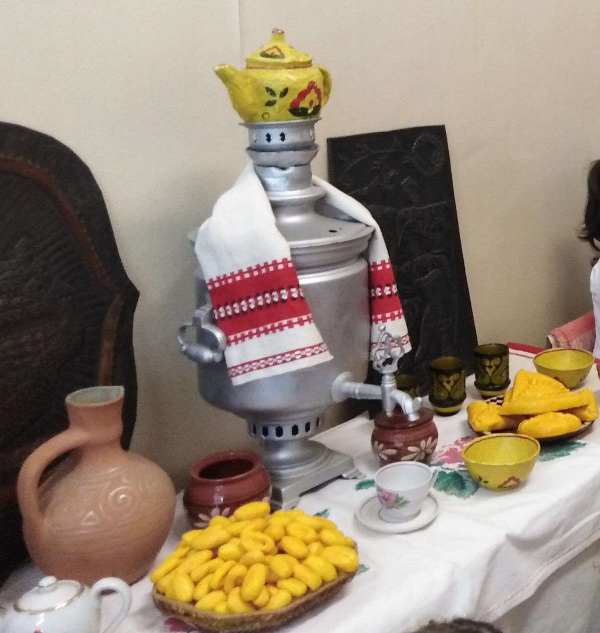

Литература:
- Дорошенко Т.Н. издательство: Фолио, серия: мастер-класс, 2011г.
- Шнуровозова Т.В., Щеглова А.З. Золотая книга лучших поделок; издательство: Владис, 2011г.
- Чекмаев О.Н. Соленое тесто: Увлекательное моделирование; Издательство: Проф-издат, 2009г.

